宜蘭縣金岳國小101年度推動教育優先區推展籃球體育活動成果報告
學校名稱：金岳國小
活動名稱：宜蘭縣101年度籃委杯少年籃球錦標賽
辦理日期：101年1月18日~1月20日
舉辦地點：光復國小
參加對象：本校學生、教師，14人
活動簡述說明：成立籃球隊數個月，第一次出門比賽展現練習成果，豐富學生比賽經驗，藉由比賽檢討學生缺點。此次比賽學生鬥志佳，渴望贏得比賽勝利心強，希望下次比賽期許會更好。
賽前暖身操  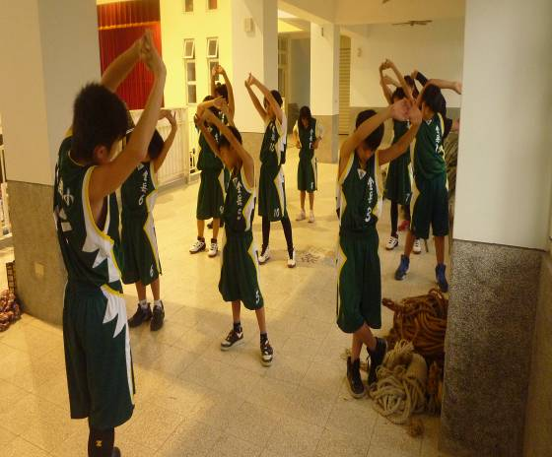 | 賽前熱身上籃  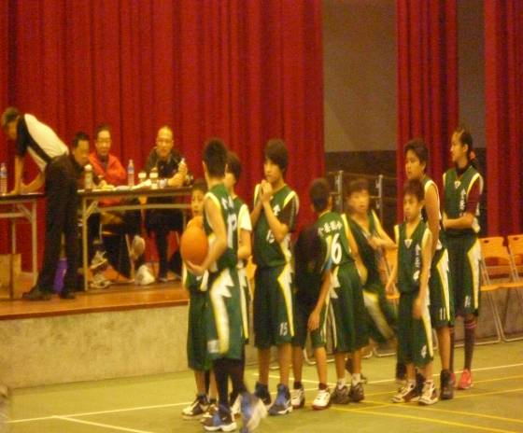
加強防守  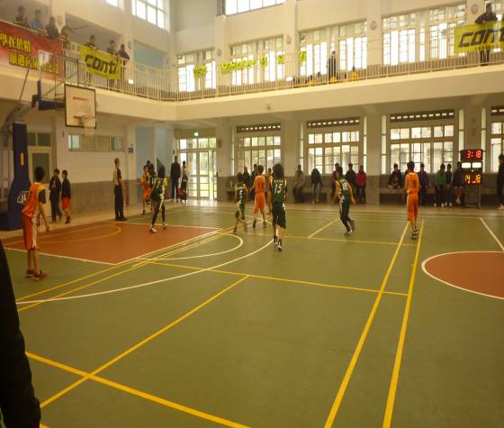 | 先發五人  